**Mardi 5 mai**

Bonne journée  et bon mercredi !

Voici la journée au format pdf :

Français : (1h)

1) Sur le cahier du jour (écrire la date : Mardi 5 mai, Orthographe, en titre As-tu bien compris ? O8 ⚠ O9 p120 Présentation habituelle ! + Correction à la fin du billet.

Vrai/Faux et Oui/Non à écrire (questions + réponses) (Pour certains écrire le vrai/faux et uniquement les réponses du oui non en ligne) + Récréation/Autour des textes sur le cahier d’essais pour les plus rapides + correction à la fin du billet.

2) Sur le cahier du jour, écrire le titre  «Dictée préparée O8 ⚠ O9 p130» la lire et l’observer puis fermer son livre et se faire dicter ou écouter  la dictée + Correction. Pour certains ne pas écrire la dernière phrase.

3) Sur la même feuille D8 qu’hier, écrire «Texte O8 » : Copier le texte O8 du cahier violet et se relire ! Pour certains ne pas écrire la dernière phrase.

4) Cahier violet : Lire et surligner les mots invariables liste 8, commencer à les apprendre et les écrire sur ardoise.

Mathématiques (1h)

1) Continuer + correction fichier leçon 96 p 121 + mémo maths

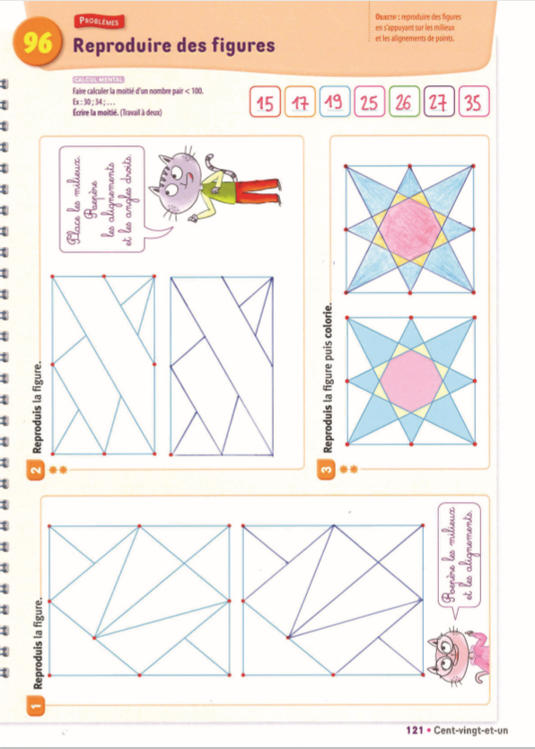

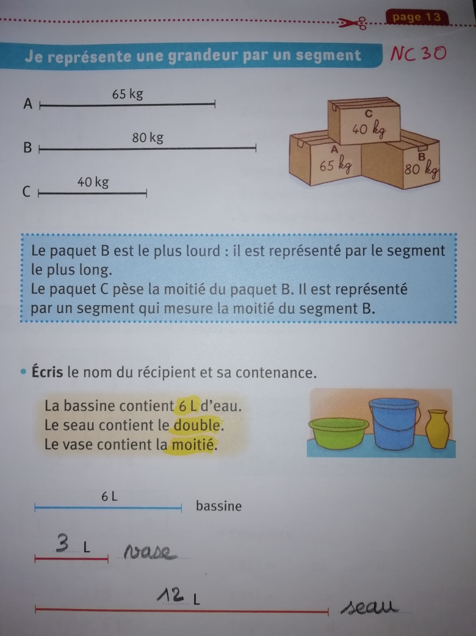

2) Leçon 97 Structures des nombres et unités de numération (2) p 122

- Calcul mental p 122 : Contrôler un calcul par l’ordre de grandeur du résultat. Dire : « Sans calculer, choisissez le résultat parmi les trois propositions. » Justiﬁer la réponse.

• 127 + 208 = 235 ? 335 ? ou 435 ?

• 112 × 5 = 560 ? 5 600 ? ou 56 ?

• 3 628 – 1 234 = 2 394 ? 394 ? ou 4 394 ?

• 792 : 2 = 396 ? 39 ? 3 960 ?

• 195 + 205 = 500 ? 350 ? 400 ?

L’élève écrit le résultat exact et justiﬁe.

- Exercices n° 1-2-3-p 122 (pour certains que 0 et 1 étoile).

3) Entrainement quizztop Numération cette semaine : vous pouvez donc faire les exercices quizztop numération : les 3 suivants (Niveaux 1-2 ou 3). Vous pouvez maintenant vous connecter en utilisant ce lien :  
[jocastore.fr?o=fRDsLt2T](https://jocastore.fr?o=fRDsLt2T)

4) Pour les plus rapides ! Je m’entraine + p 141 Nombres et calculs n°18-19

Lecture : (40 min)

1) Lecture orale Interlignes Lecture p148-149

2) Correction L43 Petit Féroce n’a peur de rien Chapitre 4

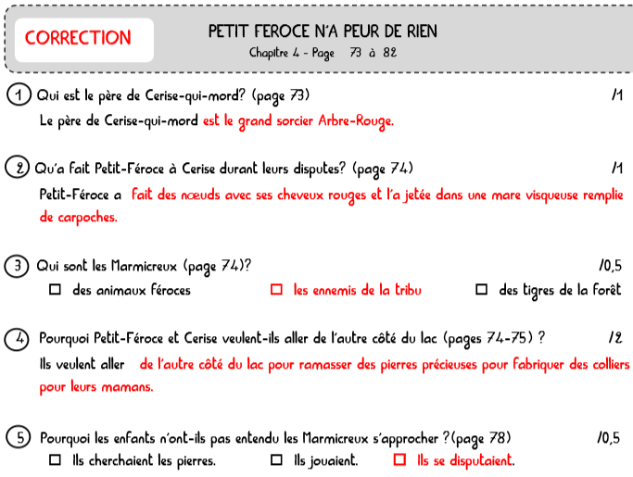

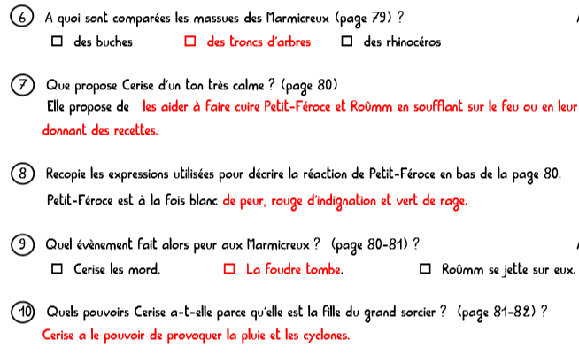

3) Relire Petit Féroce n’a peur de rien - Chapitre 5

L45 : A faire sur feuille (écrire son prénom et L45 dans la marge, le titre : Petit Féroce n’a peur de rien- Chapitre 5) et répondre aux questions en inscrivant le numéro n°1-2-3-4-5 -6-7-8-9-10 (que les n° soulignés pour certains)

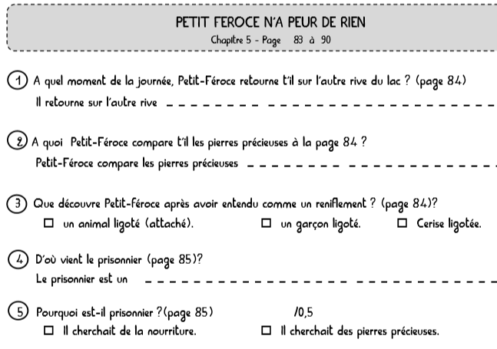

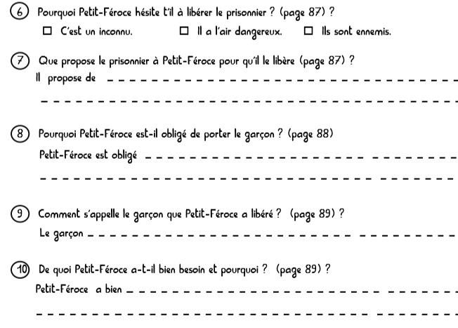

4) Rallye lecture en ligne : faire 2 ou 3 questionnaire(s) du **rallye conte** et/ou du nouveau **rallye vidéo et fable !**

Exposé d’Anaïs sur le panda : Bravo Anaïs pour ton exposé !

Exposé à lire attentivement sur le blog :

Exposé QLM (jusqu’au 11mai)

Réalisation de son exposé. Me l’envoyer dès qu’il est fini pour relecture et validation !

**Rappel : Classe virtuelle à 11h30 ou 16h pour certains**

Voici l'adresse pour se connecter :

<https://eu.bbcollab.com/guest/57539ec2ae0247a795a0c7dc8c667307>

Il faudra écrire son prénom et son nom avec une majuscule.

Attention, il faut utiliser le navigateur Chrome et de préférence avoir un casque.

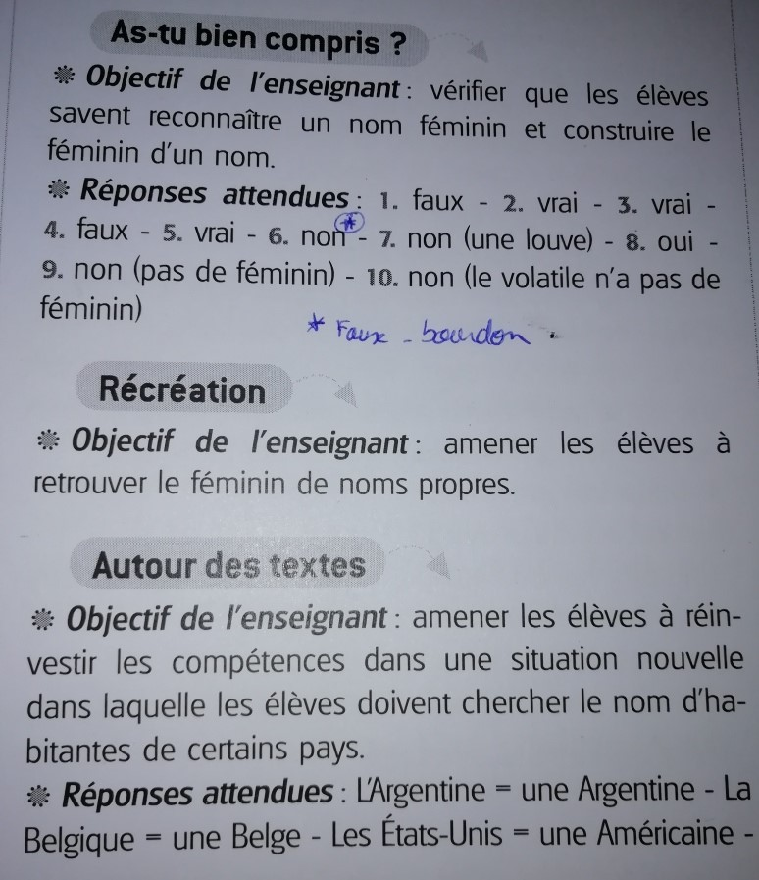

La confusion entre le bourdon et le mâle de l'abeille vient du fait que ce dernier est nommé faux-bourdon.

<https://fr.wikimini.org/wiki/Abeille>